Познавательно-исследовательская деятельность «Птичья одежда»
Цель: Установить связь между строением пера и образом жизни птиц.
Задачи:
-Познакомить со строением пера махового и пухового.
-Развивать умение пользоваться приборами-помощниками при проведении опытов, соблюдая основы безопасности.
-Сформулировать представление детей о пагубном влиянии на птиц загрязнение водоемов.
Ход занятия.
- Ребята к нам в группу пришла посылка, как вы думаете, что там? Хотите посмотреть? (открывается коробка, и дети находят там буквы. Каждая буква наполовину закрыта облаком, на котором нарисована цифра). Что нужно делать с буквами? Давайте составим слово (получилось- птицы). Сегодня мы поговорим о птицах и попробуем разобраться зачем птицам нужны перья? Куда можно обратиться, чтобы узнать информацию? (энциклопедия, спросить у взрослых, справочник или словарь, провести исследования). Предлагаю вам стать научными сотрудниками и провести исследования. Вы согласны?
-1,2,3 повернись, в научных сотрудников превратись. Проходите в научную лабораторию.
Проведем 1 эксперимент «Почему птицы летают?»
Дети рассматривают перья, сравнивают (одни- мягкие, пушистые, другие- жесткие, длинные-Подумайте, какое перо называется пуховым и согревают птицу? А другое называется маховым. Почему и где расположены? (дети называют положение перьев и приклеивают их на силует.
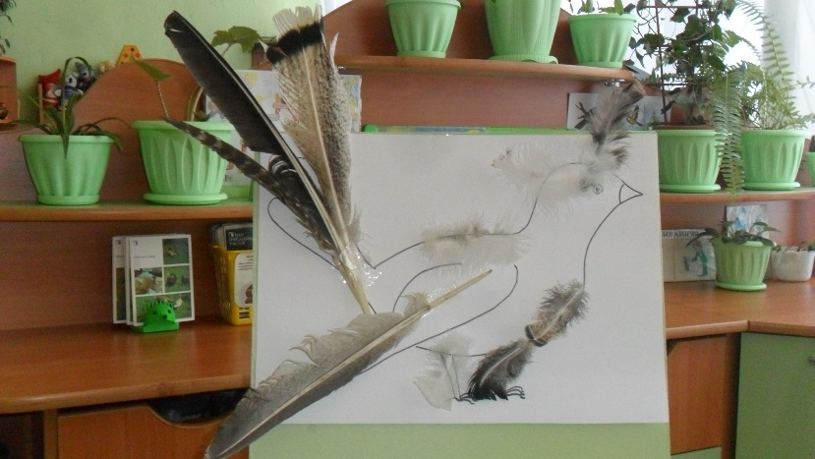
-Чтобы понять как птицы летают, давайте возьмем перо и карандаш. Подбросьте верх карандаш, как он упал? (быстро,сразу). А сейчас подбросте перо. Что произошло? (перо падает медленно, плавно кружится).
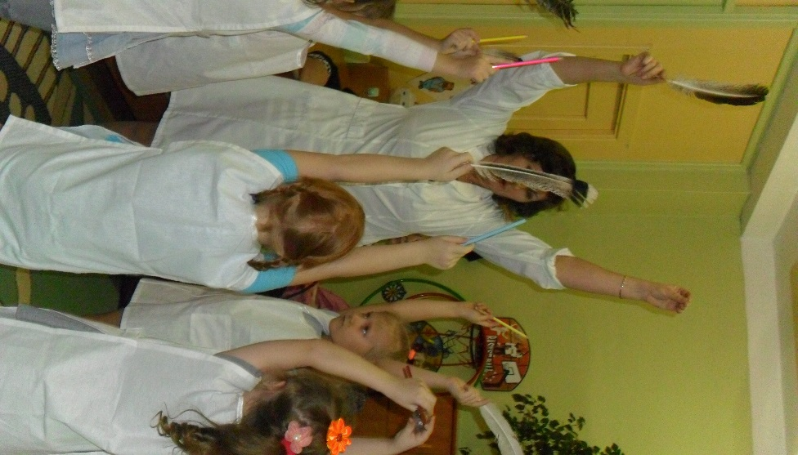
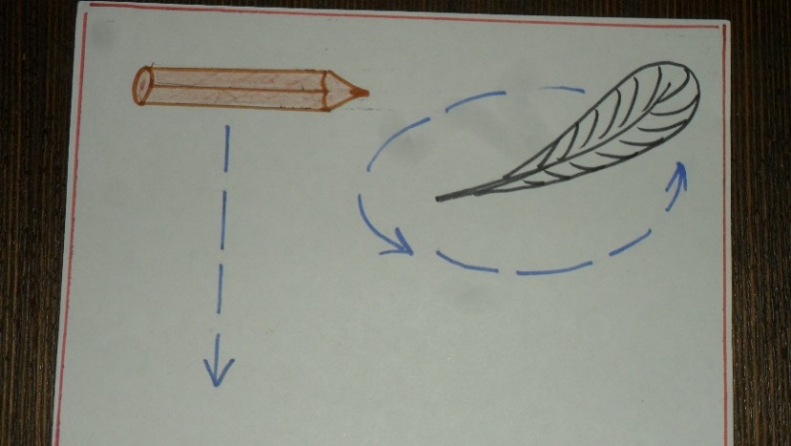
Вывод: Тяжелые предметы падают, а легкие парят, медленно кружась.
-Почему перо легкое? Отрежьте край у пера. Что увидели? В эту пустоту можно даже вставить проволоку, попробуйте.
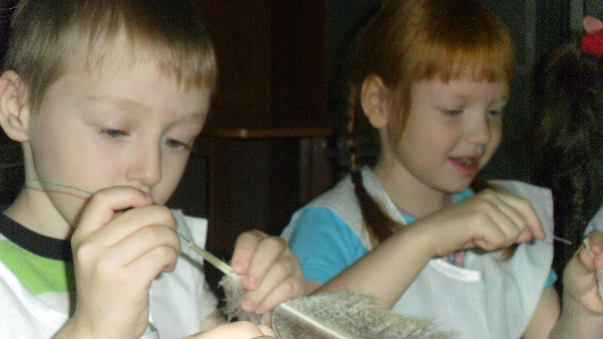
Вывод: Перо легкое т.к. пустой стержень.
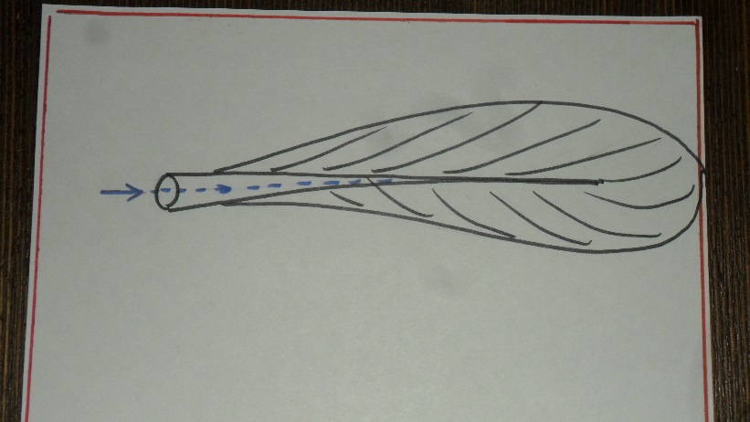
-Давайте рассмотрим перо через лупу. Каждое контурное перо состоит из сотен бороздок, отходящих от центрального ствола. Каждая бороздка пера содержит множество крючочков, которые цепляются друг за друга, придавая форму пера. Когда птица чистит перья клювом она как бы застегивает крючочки, которые легко соединяются. На примере молнии поэкспериментируйте с замочком.
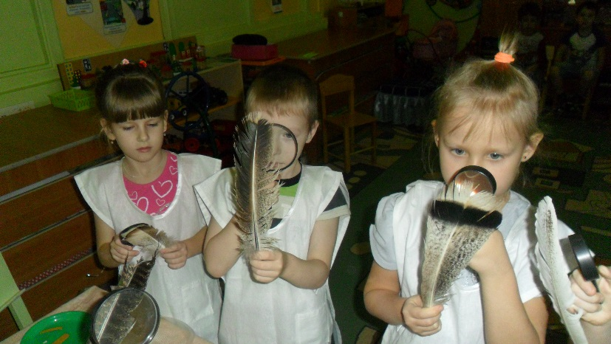
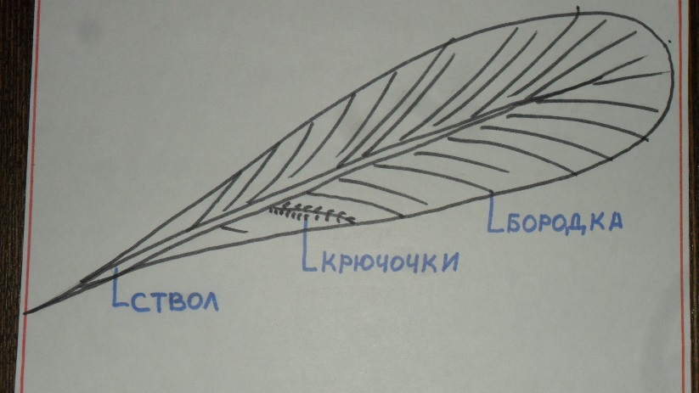
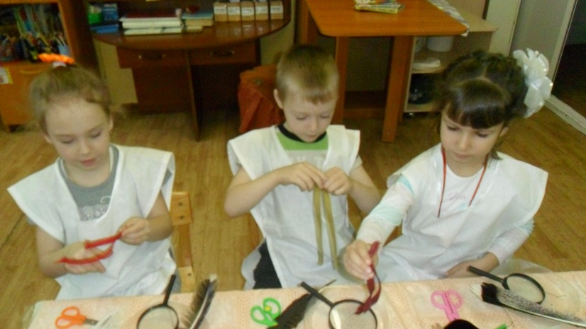
-А почему у водоплавающих птиц перья не намокают? (есть жировая железа и птицы сами клювом смазывают перья).
Проведем 2 эксперимент «Почему перья сухие?»
-Возьмите бумажное перо, кисточкой нанесите на него жировую смазку (подсолнечное масло). А теперь пипеткой капните воды. Что увидели? (вода скатывается). 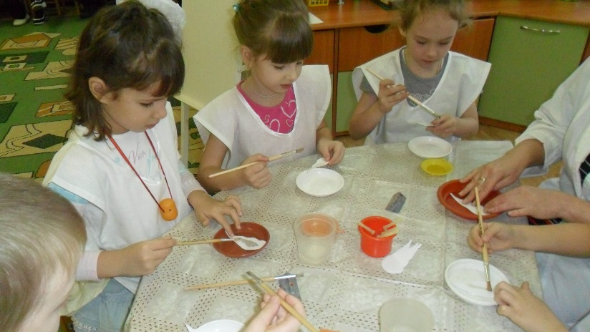
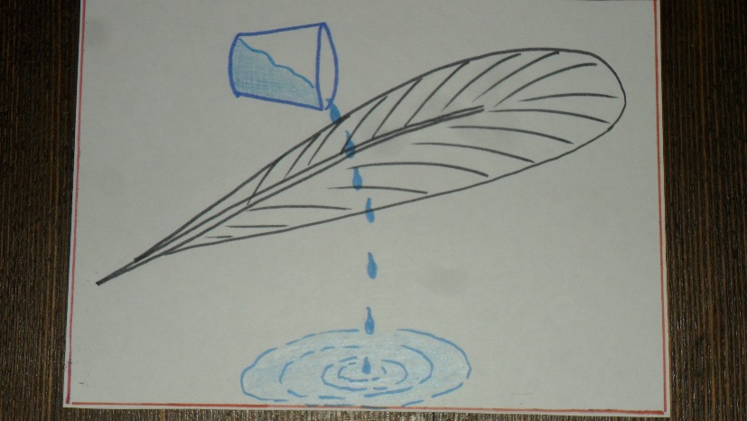

Вывод: Жир предохраняет от намокания.
-Ребята, так зачем птицам нужны перья?
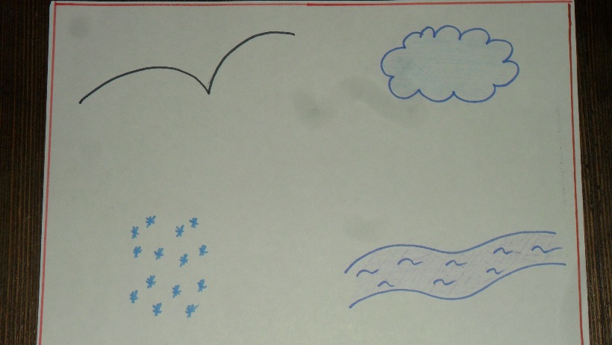
Вывод: Перья птицам нужны, чтобы летать, держаться в воздухе, предохранять от холода и намокания.
-Ребята, а что случится если водоемы засорятся, загрязняться нефтью, которую перевозят на кораблях, вдруг авария?
Проведем 3 эксперимент «Нефтяное пятно»
-Поместите перья в емкость с водой, на поверхности которой разлилось нефтяное пятно (крашенное растительное масло). Что произошло с пером? Птицы, попавшие в нефтяное пятно, загрязняют себе перья, они слипаются, теряют способность отталкивать воздух и погибают.
Вывод: Беречь природу, чтобы птицы не попали в такую ситуацию.
-Исследователи, что нового сегодня узнали из проведенных экспериментов?
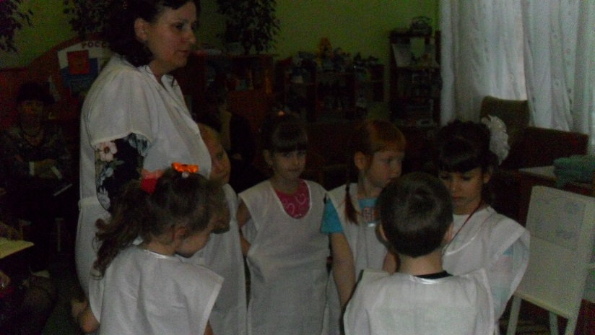
-О птицах много знаем мы и в то же время мало. И нужно всем: и вам и нам, чтоб их побольше стало. Для этого побережем своих друзей пернатых. Иначе мы к нулю сведем своих певцов пернатых. Съедят деревья и сады личинки насекомых, и поредеют все сады без наших птиц знакомых.
-1,2,3,4,5-дошколята мы опять!

